重庆法院破产协同易审平台

债权申报操作指引

重庆市佐能化工有限公司破产清算案各位债权人:
为充分保障债权人参与破产清算程序行使权利，请债权人仔细阅读人民法院/管理人发布的《重庆市佐能化工有限公司破产清算案债权申报通知》及《重庆市佐能化工有限公司债权申报指引》，并保持通讯畅通，及时在债权申报期内完成申报，避免承担不必要的费用。
为便于债权人进行债权申报，债权人可以通过重庆法院破产协同易审平台在线申报债权，提高债权申报效率，降低债权人债权申报的时间成本和交通成本。
债权人可以使用电脑端进行申报,申报平台地址:
http://pczb.cqfygzfw.gov.cn:899/pcczproject/，具体流程如下：
- 登录注册

用户进入重庆法院破产协同易审平台首页，右侧滚动展示各种不同类型的公告信息，公告下方为用户登录身份选择：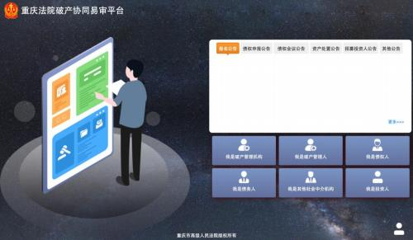

说明：1.报名公告为法院发布的破产摇号公告；2.债权申报公告一般为管理人发布的债权申报的公告信息；3.债权会议公告为管理人或法院发布的案件需进行债权会议的公告信息；4.资产处置公告、招募投资人公告均为管理人或法院发布的与案件相关的资产处置、
招募投资人的公告信息；5.其他公告为管理人或法院发布的与案件的其他信息相关的公告。
用户点击滚动的任一公告，进入该公告具体详情页面，可查看具体信息和相关附件：
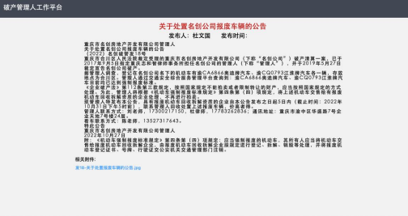

点击滚动公告的【更多】， 可查看更多的不同类型的公告信息：
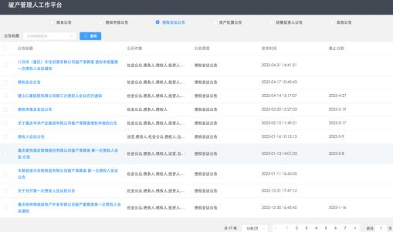

债权人用户若无账号，点击【我是债权人】-【用户注册】，可进入用户注册页面：
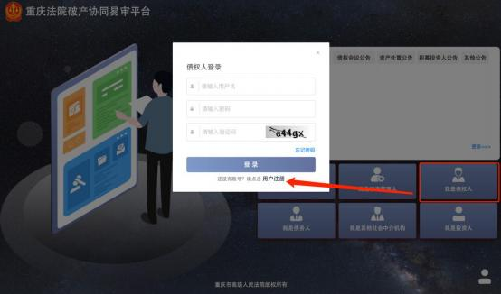
填写注册的相关信息后，可根据已注册成功的信息进行登录(用户名为证件号码/证照号码):
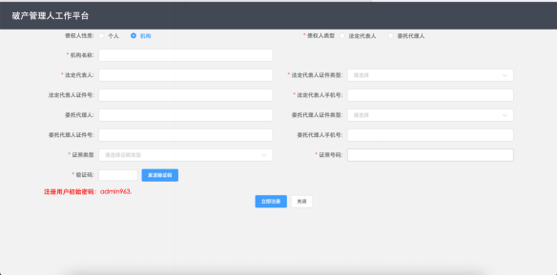

用户若被管理人已添加为某案件的债权人(已有债权人账号)后，该债权人进入重庆法院破产协同易审平台后，选择【我是债权人】，
输入用户名、密码可进行登录：

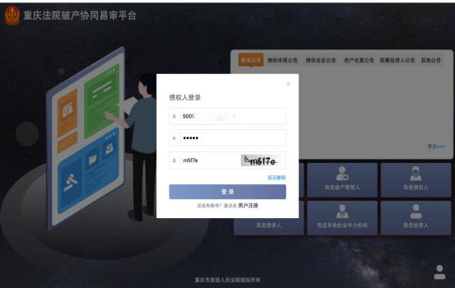

说明：登录账号为证件号码/证照号码，密码格式需设置为大小写数字两个特殊字符

二、首页
债权人登录成功，即可进入首页，首页展示债权人待申报案件数和已申报案件数：
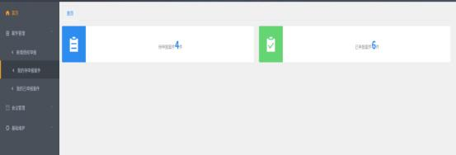

点击首页的【待申报案件数】，可进入查看待申报案件信息：
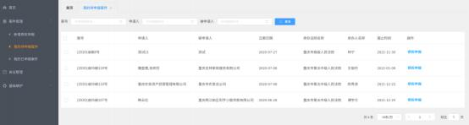

说明：点击【债权申报】，可直接进行债权申报操作，债权申报操作详情可查看本文第三条第2款“我的待申报案件 ”操作指引。
点击首页的【已申报案件数】，可进入查看已申报案件的申报结果等信息：
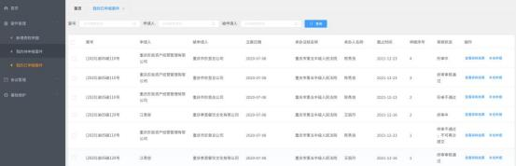

选择申报记录，点击【查看审查结果】，可查看该申报审查结果：
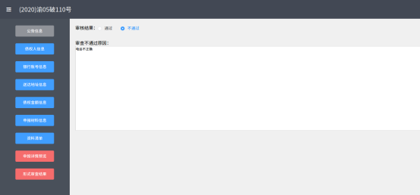

选择申报记录，点击【补充申报】，可重新对该案件进行申报:
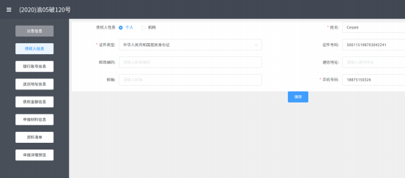

三、案件管理

1.新增债权申报
债权人点击【新增债权申报】，可在该页面查看该时段内所有债权申报的案件：
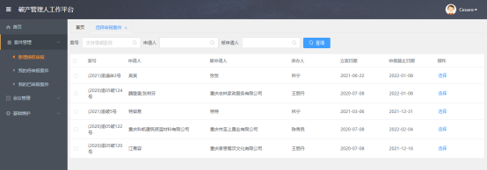

债权人若在这些案件中与被申请人存在债权关系，可对案件点击【选择】，选择成功后，该案件进入【我的待申报案件】列表中，可进行债权申报：
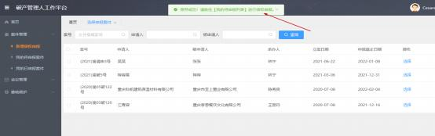

2.我的待申报案件
债权人点击【我的待申报案件】，进入我的待申报案件页面，页面展示所有当前登录的债权人需进行债权申报的案件：
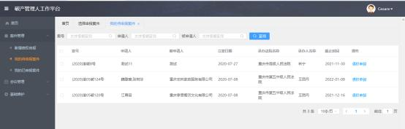

选择案件，点击【债权申报】， 进入相应案件的申报填写页面。进入申报填写页面后，会自动弹出默认需阅读5秒的申报须知通知，
并可点击查看相关附件的内容：
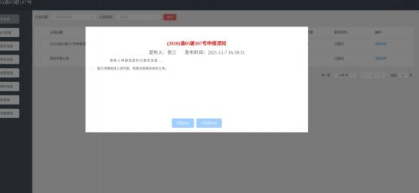

说明：1.查看申报须知通知后，点击【不同意】或者不勾选“已知晓内容”，则无法进入债权申报页面，会自动退出债权申报页面。2.勾选“我已详细阅读上述内容，知晓全部相关权利义务”后并点击同意才可进行债权申报页面。

阅读完申报须知通知并勾选“我已详细阅读上述内容，知晓全部相关权利义务”后，点击【同意】，才可进入债权申报页面进行填录申报：
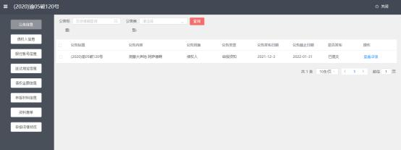
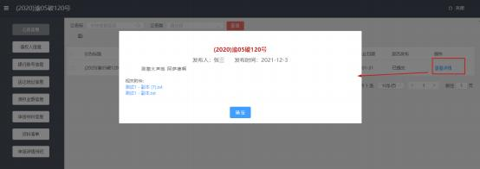

点击菜单【债权人信息】，债权人进入后填写并确认自己的相关信息：
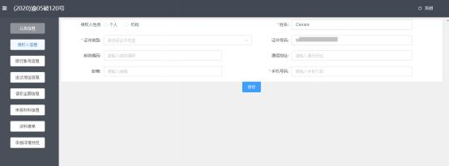

债权人信息保存成功后，【债权人信息】按钮变为蓝色表示已完成该项：
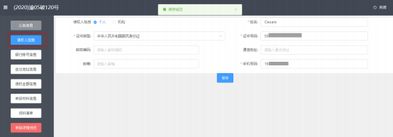

说明：每个信息项完成后，按钮均会变为蓝色。
点击菜单【银行账号信息】， 债权人进入后填写银行账号信息并保存：
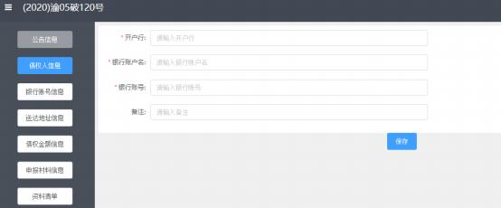

点击菜单【送达地址信息】，债权人进入后填写相关送达地址信息并保存：
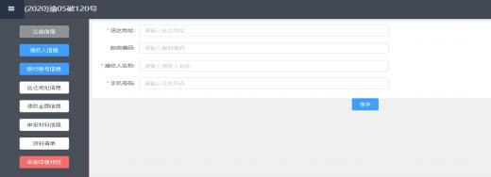

点击菜单【债权金额信息】，债权人进入后可填写申报的债权金额信息：
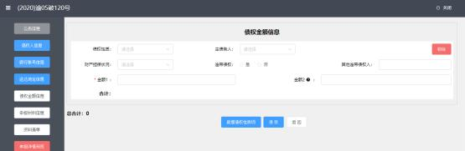

说明：每个案件的债权金额信息页面的申报信息项可能会不同，具体以管理人配置的申报信息项为准。
债权金额信息页面里，点击【新增债权性质项】，可新增一条债权性质项，点击移除可移除一条债权性质项：
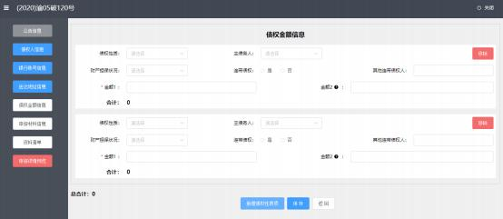

债权金额填写保存成功后，点击【申报材料信息】，进入该页面填写申报材料信息（具体填写信息根据管理人的具体配置为准）:
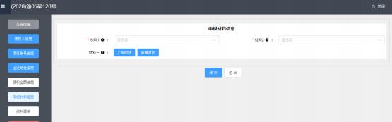

申报材料信息填写并保存后，点击【资料清单】，进入该页面:
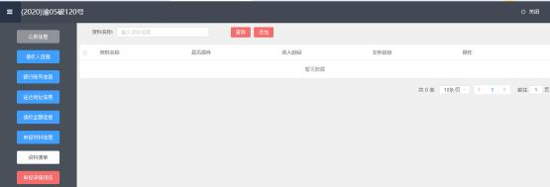

点击【添加】，新增一条资料项，可对该资料项进行上传附件、删除或修改等操作：
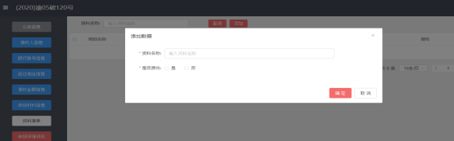
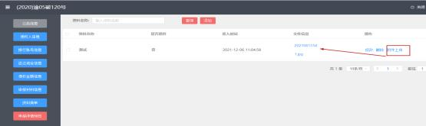

填写完所有的债权申报信息后（所有填报信息按钮变为蓝色），点击【申报详情预览】，可查看申报信息预览：
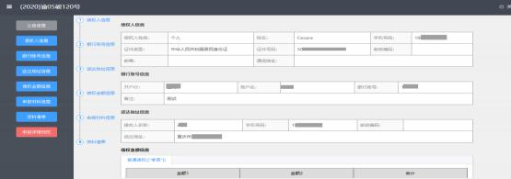
对填写的信息修改并确认无误后，点击【申报详情预览】页面下方的【提交】， 可将债权申报信息提交给管理人：
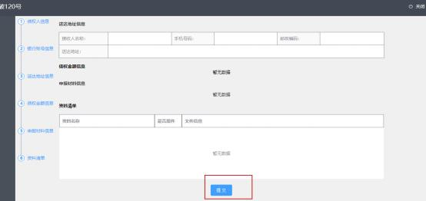

债权申报信息提交成功后，可将申报详情预览该表格进行打印，同时该案件流转至【我的已申报案件】列表中：
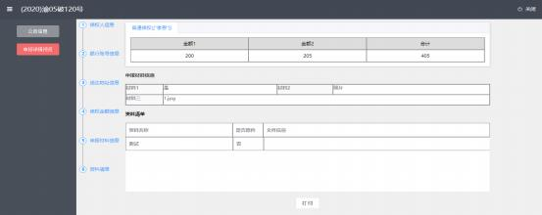

3.我的已申报案件
债权人点击【我的已申报案件】，进入我的已申报案件页面，该页面展示债权人所有已申报的案件信息：
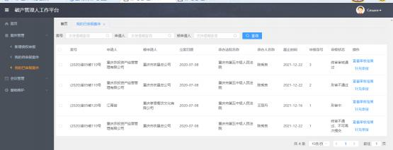

在我的已申报案件页面里，可查看债权申报审核状态、审核结果，并可进行补充申报、对申报提出异议等操作：
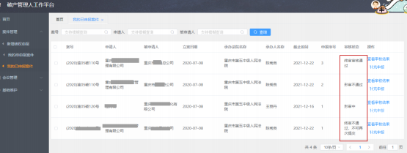

每个审查阶段完成后，债权人可根据管理人发送的短信提醒进行查看审核结果。债权人根据审核状态点击【查看审核结果】，进入审核结果页面，再点击菜单【形式审查结果】，可查看形式审查不通过的原因：
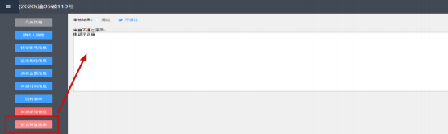

形式审查通过后，债权申报进入初审，初审审查后，点击【查看审查结果】， 再点击菜单【初审结果】，可查看初审结果以及审查意见等信息：
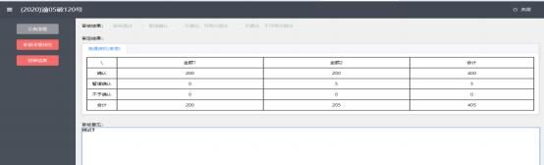

根据初审审核结果若对初审审定金额等信息有异议，可在【提出异议】框里填写异议并上传相关附件，提交给管理人：
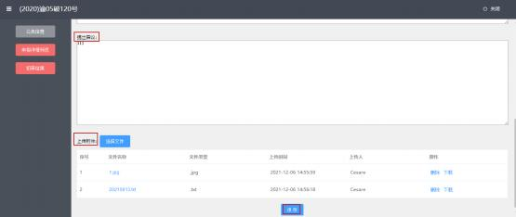

说明：上传的附件也可进行删除、下载操作。
直至终审通过，点击【查看审查结果】，再点击菜单【终审结果】，可查看终审结果以及审查意见：
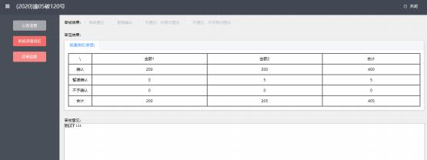

在我的已申报案件页面，点击【补充申报】，可重新对该案件进行申报，再次重复上述申报操作：

四、基础维护
债权人点击【基础维护】—【个人信息设置】，进入个人信息页面，可更新个人信息、修改密码等操作：
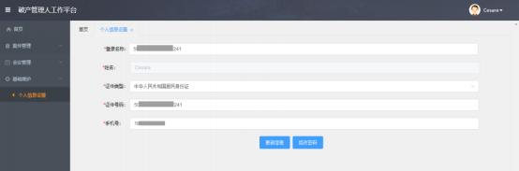
修改登录名称后，点击【更新信息】，系统自动退出登录，需使用新登录名重新进行登录。修改个人其他信息后，点击【更新信息】，即可立即更新个人信息：
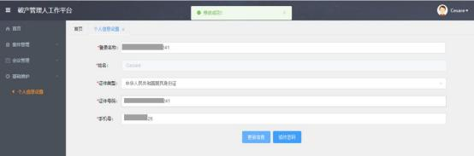

点击【修改密码】，弹出修改密码界面，输入旧密码、设置新密码并确定后，系统会自动退出登录，用户需使用新密码重新登录:
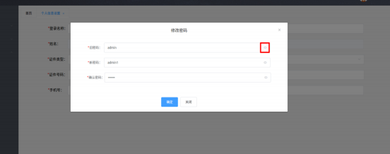
说明：修改密码时，点击右侧眼睛图标可显示输入的密码。

重庆市佐能化工有限公司管理人
2025年9月15日

